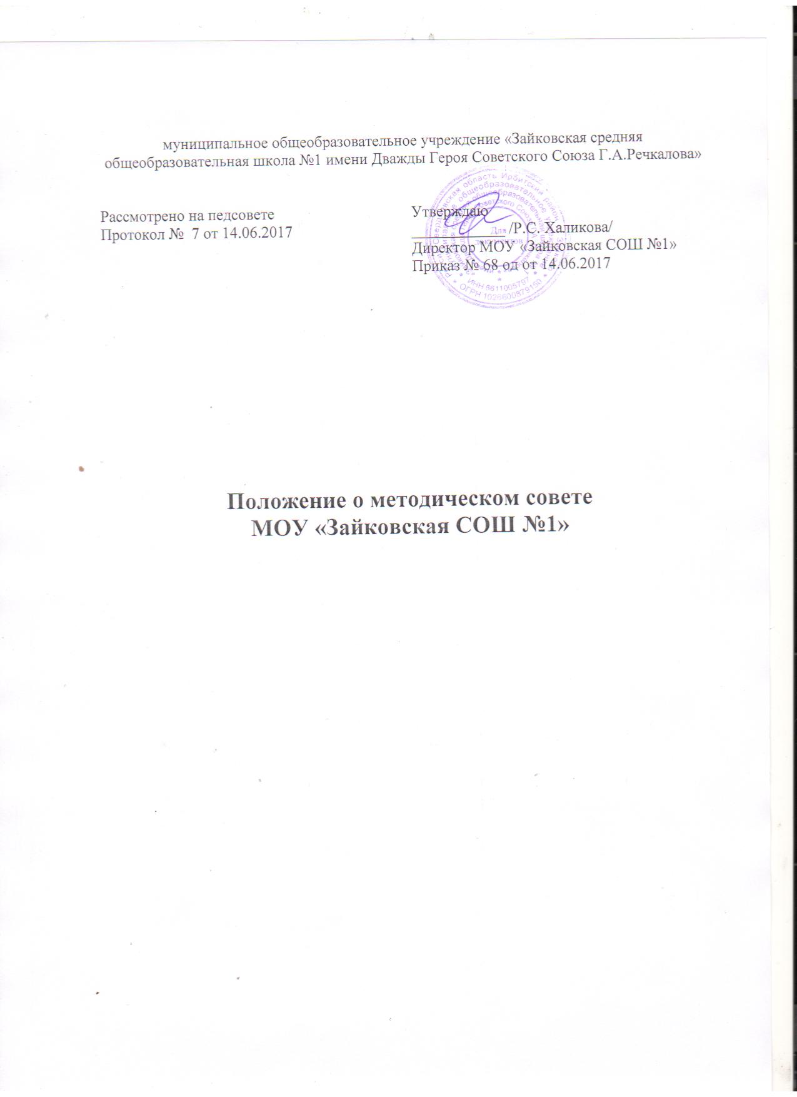

- Общие положения
1.1. Методический совет (далее МС) является органом управления образовательным процессом в школе, главной целью которого является целенаправленное взаимодействие и сотрудничество всех органов соуправления методической деятельностью школы, направленные на совершенствование профессионального уровня педагогического коллектива школы, создание условий для повышения квалификации и профессионального развития педагогов.
1.2. Деятельность МС руководствуется Федеральным законом от 29.12.2012 г. № 273-ФЗ «Об образовании в Российской Федерации», приказом Министерства образования и науки Российской Федерации от 30.08.2013 г. № 1015 «Об утверждении Порядка организации и осуществления образовательной деятельности по основным общеобразовательным программам – образовательным программам начального общего, основного общего и среднего общего образования» и Уставом школы.
1.3 Основными задачами МС являются:
- стратегическое и тактическое управление методической деятельностью в школе;
- обеспечение условий для профессионального развития педагогов школы, их непрерывного образования;
- программирование методической деятельности в школе, координация деятельности ШМО, творческих и проблемных групп;
- организация мест для определения профессиональных затруднений педагогов и методическая помощь в разрешении их проблем, выполнение профессиональных запросов учителей школы, сопровождение реализации ИОП педагогов, процесса аттестации;
- проблемный анализ выполнения условий и достигнутых результатов профессионального развития педагогов, состояния педагогических кадров, выполнения задач образовательной программы школы в области кадровой политики;
- оказание помощи администрации в изучении результативности работы отдельных педагогов, методобъединений, творческих и проблемных групп, получение объективных данных о результатах образовательного процесса;
- экспертная оценка опытно-экспериментальных программ педагогов, выявление прогрессивного педагогического и управленческого опыта;
- организация конкурсов профессионального мастерства педагогов, обобщение и распространение передового педагогического опыта и научных разработок;
- сопровождение процесса аттестации педагогических кадров, изучение аттестационных материалов педагогов, принятие решений о соответствии или несоответствии представленных документов для аттестации и профессионального уровня педагога требованиям заявленной аттестационной категории, зачет профессиональных достижений для портфолио;
- создание атмосферы ответственности за конечные результаты труда.
1.4 МС работает по плану, являющемуся составной частью плана учебно-воспитательной работы школы на текущий год.

2. Организация деятельности методического совета
2.1. В соответствии с образовательной программой школы, Программы развития ОУ, решением педагогического совета организует управление
методической, рефлексивно-аналитической, коррекционной, программирующей, инновационной деятельностью в школе, выполнение программ, связанных с повышением профессиональной компетентности педколлектива.
2.2. Анализирует работу отдельных педагогов, методобъединений, проблемных и творческих групп, организует помощь в проведении диагностических и контрольных работ, анкетирование с целью изучения состояния учебно-воспитательной работы, разрабатывает критерии КОД, проводит мониторинг состояния образовательного процесса педагогов.
2.3. Утверждает положения смотра кабинетов, конкурсов, олимпиад, соревнований профессионального мастерства педагогов, обобщает передовой педагогический опыт педагогов и рекомендует его к внедрению. Обеспечивает контроль за использованием учебно-методического комплекса.
3. Состав методического совета
3.1. МС возглавляет заместитель директора по научно – методической работе работе, являющийся его председателем.
3.2. Членами МС являются директор, заместители директора по УВР, заместитель директора по ВР, руководители методобъединений.

4. Компетенция и ответственность
4.1. Обязанности:
4.1.1. Выполнение решений педагогического и методического советов.
4.1.2. Реализация задач, стоящих перед МС и зафиксированных в данном Положении.
4.1.3. Изучение деятельности педагогов, работы методобъединений, проблемных и творческих групп, анализ выполнения программ, реализации проектов, курсов, ИОП педагогов, обобщение педагогического опыта.
4.1.4. Обеспечение условий для профессионального развития педколлектива,
4.1.5. Организация отслеживания результатов инновационной, опытно-экспериментальной работы, аттестации учителей.
4.1.6. Информационное и методическое обеспечение результатов работы.
4.1.7. Сопровождение процессов профессионального развития педагогов, их аттестации.
4.1.8. Соблюдение управленческой и педагогической этики.

4.2. Права
4.2.1. Участвовать в управлении и программировании методической деятельности в школе, организации учебно-воспитательного процесса и внутришкольного контроля.
4.2.2. Вносить предложения по улучшению деятельности педагогов и школы в целом.
4.2.3. Вносить предложения в Положения о смотрах и конкурсах.
4.2.4. Выносить решения о соответствии или несоответствии представленных документов педагогов для аттестации требованиям заявленной аттестационной категории для согласования заявлений директором.

4.3. Ответственность.
4.3.1. За объективность анализа образовательного процесса и оценки деятельности педагогов и отдельных объединений.
4.3.2. За квалифицированную помощь педагогам школы..
4.3.3. За объективность, своевременность информационно-методического обеспечения, уровень подготовки материалов по обобщению передового опыта.
4.3.4. За своевременную подготовку проектов нормативно-правовых актов, обеспечивающих деятельность школы.
4.3.5. За объективность результатов проведенных проверок.
4.3.6. За высокоэтичное взаимодействие членов МС с педагогами школы.
4.3.7. За выполнение решений методсовета школы.

